Лабораторна работа №2

Тема: Вступ до програмування. Освови debug процессу

Мета: Освоєння командної строки Linux

**Загальне завдання**

Створити git репозиторій на розсуд викладача. Скопіювати усі файли з зовнішнього репозиторія, що був наданий у попередній роботі у під-директорію lab02. Зафіксувати зміни під назвою “Initial copy of sample_project”. Виконати зміни на розсуд викладача. Відкрити відлагодник ddd. Зафіксувати зміни за допомогою команди git commit та завантажити зміни за допомогою команди git push. Дослідити режими роботи Debug та Release. Написати звіт о ході виконання роботи на отриманих результатів.

**Індивідуальне завдання**

— Додати новый тип Тварини “Людина.  
— Додати звуки до Тварин.  
 **Хід роботи:**

1. Створити git репозиторій на розсуд викладача.

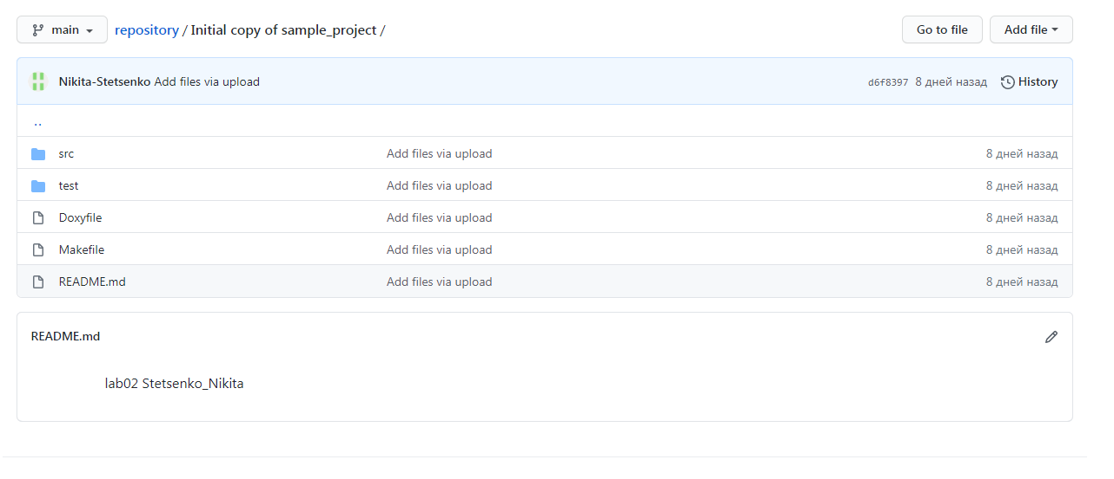

Рисунок 1 - Створив git репозиторій

2. Склонуватися з створеного репозитрія.

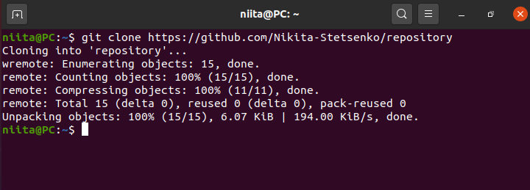

Рисунок 2 - Скопіював усі файли з зовнішнього репозиторія

3. Скопіювати усі файли з зовнішнього репозиторія, що був наданий у попередній роботі у під-директорію lab02. Зафіксувати зміни під назвою “Initial copy of sample_project”.

4. Додав новий тип Тварини «Людина».

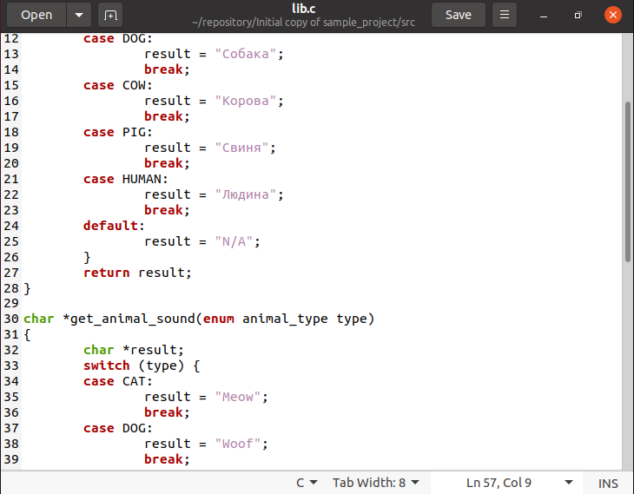

Рисунок 3 - Додав тварину «Людину»

4.1. Додав звуки до всіх тварин.

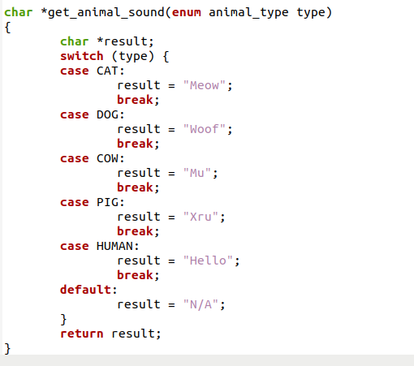

Рисунок 4 - Додав вуки до всіх тварин

4.2. Виконати зміни на розсуд викладача, тобто додати людину та звуки до кожної тварини.

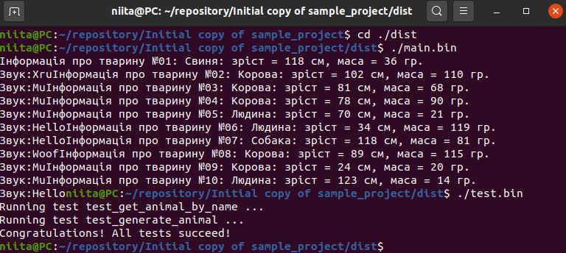

Рисунок 5 - Додав людину та звуки

5. Відкрив виконуючий файл в ddd та визначив значення змінних.

6. Зафіксував зміни та завантажив їх за допомогою команди git push.

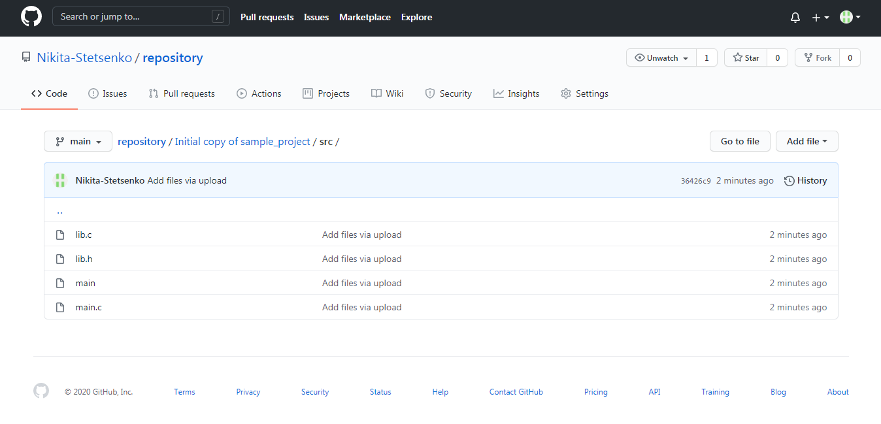

Рисунок 6 - Зафіксував зміни у репозиторії

7. Дослідити режим роботи Debug та Release. Описати зміни.

Debug - ця конфігурація відключає всі налаштування по оптимізації, включає інформацію про налагодження, що робить ваші програми більше і повільніше, але спрощує проведення налагодження.

Release - використовується під час складання програми для її подальшого випуску. Програма оптимізується за розміром і продуктивності і не містить додаткову інформацію про налагодження.

**Висновок:** Створили git репозиторій, виконали зміни у коді, ознайомились з debug.